"ZaBOOKowany Tydzień” w TaniaKsiazka.pl: seria "Lato" hitem
Słoneczna trylogia “Lato” napisana przez Jenny Han – autorkę bestsellerowej serii “Do wszystkich chłopców, których kochałam” podbija serca młodych czytelników. To najczęściej wkładane do koszyków książki podczas wydarzenia ZaBOOKowany Tydzień.

Zajmujące trzy pierwsze miejsca w zestawieniu książki to obowiązkowa pozycja dla miłośniczek i miłośników młodzieżowych romansów. Historia Belly od początku wciąga, bawi i wzbudza mnóstwo emocji. Autorka w bardzo empatyczny i przekonujący sposób opisuje przeżycia nastoletnich bohaterów. Dodatkowo uwagę zwraca piękna szata graficzna serii.
Zdaniem Agnieszki Stankiewicz-Kierus, dyrektorki wydawniczej Wydawnictwa Young, które opublikowało książkę — przykład tej serii udowadnia, jakie znaczenie mają filmowe wersje książek.
Kilkanaście lat temu najpopularniejszymi dla młodzieży były serie takie jak "Igrzyska Śmierci" czy "Harry Potter". One zyskały międzynarodowy sukces, doczekały się ekranizacji. Kolejnym, choć nie tak spektakularnym, odkryciem była Jenny Han ze swoją serią “Do wszystkich chłopców, których kochałam”, zekranizowaną przez Netflix. Ta autorka ma wśród młodzieży świetne opinie, nie dziwi więc, że i jej kolejna seria również przypadła im do gustu, zwłaszcza że też można ją już oglądać na ekranie - podkreśla Agnieszka Stankiewicz-Kierus.

"Rodzina Monet": Sukces publikacji z Wattpada
Kolejnym przebojem “ZaBOOKowanego Tygodnia” jest hit z platformy Wattpad, czyli cykl “Rodzina Monet”.

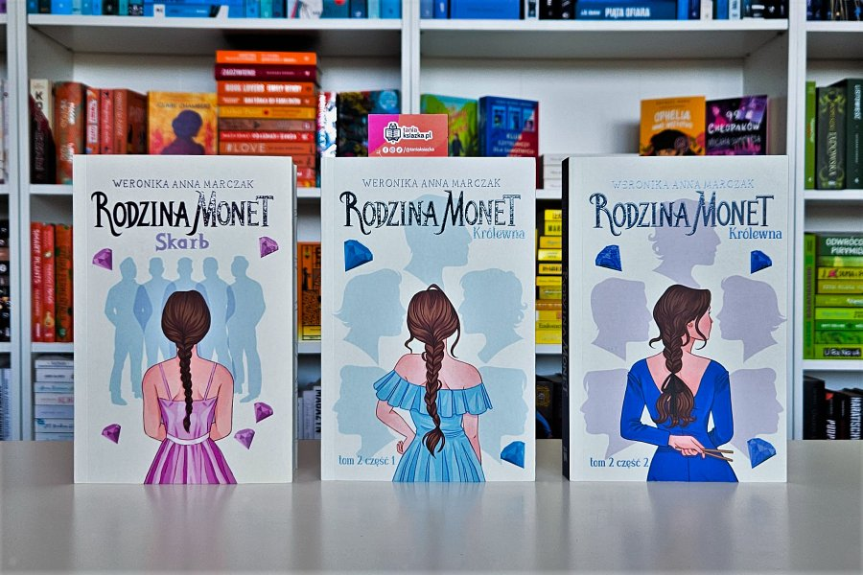

Wattpad, czyli platforma do publikacji i czytania treści tworzonych przez nieodkrytych autorów od kilku lat jest coraz popularniejszy. Wydawnictwa zaczęły zauważać ten trend. "Rodzina Monet" Weroniki Anny Marczak pierwotnie była publikowana właśnie na Wattpadzie, gdzie odniosła kolosalny sukces. W naszej księgarni również utrzymuje się w TOPce - podkreśla Łukasz Kierus, właściciel TaniaKsiązka.pl.
Dużą popularność zdobyła też książka “Muchomory w cukrze” Marty Bijan, którą czytelnicy mogli zdobyć z autografem autorki.
Najpopularniejsze tytuły dla młodzieży w TaniaKsiazka.pl (17-23.04)
1. Tego lata stałam się piękna. Lato. Tom 1
2. Bez Ciebie nie ma lata. Lato. Tom 2
3. Dla nas zawsze będzie lato. Lato. Tom 3
4. Perełka. Rodzina Monet. Tom 3. Część 1
5. Królewna. Rodzina Monet. Tom 2. Część 2
6. Skarb. Rodzina Monet. Tom 1
7. Królewna. Rodzina Monet. Tom 2. Część 1
8. 11 papierowych serc
9. Muchomory w cukrze. Książka z autografem
10. Z tej strony Sam

Wpływ influencerów na popularność literatury młodzieżowej

Możliwości, jakie daje internet, bardzo wspierają wydawnictwa w docieraniu do młodych czytelników. Teraz nie da się już promować inaczej książek — mówi Agnieszka Stankiewicz-Kierus.
Rośnie znaczenie influencerów książkowych. Na platformie Instagram powstało zjawisko nazywane "Bookstagramem", na TikToku mamy “BookTok”, na YouTubie - Booktuberów, a na Twitterze - #Twitteroweksiążkary. To znacząco przyczyniło się do popularyzacji trendu na książkę wśród młodzieży. W tej chwili BookTok to hit i fenomen. W 2022 roku na targach we Frankfurcie właśnie BookTokerzy mieli specjalną przestrzeń przeznaczoną tylko dla nich — zauważa Agnieszka Stankiewicz-Kierus.
Co warto podkreślić — młodzież kupuje dużo książek papierowych. To również jest związane z mediami społecznościowymi.
W ofercie TaniaKsiazka.pl mamy też e-booki i audiobooki, ale królują u nas książki papierowe. Młodzi je kolekcjonują, tworzą swoje biblioteczki, zbierają książkowe gadżety — to widać w mediach społecznościowych. Książki prezentują się na zdjęciach i filmikach dużo ciekawiej niż wersje elektroniczne. Cieszy to nas, bo zależy nam na tym, by kulturalnie uzależniać kolejne pokolenia czytelników — podkreśla Łukasz Kierus.

Spotkania online jako promocja literatury młodzieżowej

ZaBOOKowany Tydzień to nie tylko 7 dni promocji na książki dla młodzieży. To również cykl codziennych spotkań z autorami, influencerami i blogerami na Instagramie i TikToku organizatorów. Prowadzili je pracujący w Wydawnictwie Young influencerzy książkowi — Karolina Borkowska (Come.Book) i Maksymilian Kuznowicz (Bookovicz). Oceniają, że inwestycja we współpracę z “booktwórcami”, czy księgarniami internetowymi to dobry wybór na promocję literatury młodzieżowej.
Organizowanie spotkań, live’ów online, czyli tego, co zrobiliśmy — to przemawia do młodzieży. Myślę, że robienie z książek czegoś, co jest fajne i popularne pomaga innym osobom, które nie były przekonane do czytania, do sięgnięcia po książkę. Dzięki temu mogą przekonać się, że to co innego niż czytanie obowiązkowych lektur. Można w tym znaleźć mnóstwo przyjemności. A wiedza młodzieży o tym co czytać, co jest na czasie, po co warto sięgnąć — pochodzi właśnie z Internetu — podkreśla Karolina Borkowska.
Rola różnorodności w książkach dla młodzieży
Maksymilian Kuznowicz zauważa, że mocno rozszerzyła się oferta tematyczna kategorii dla młodzieży.
Z punktu widzenia 20-letniej osoby queerowej powiedziałbym, że młodzież poszukuje historii i problemów, z którymi może się choć trochę utożsamić. Niesamowicie popularna staje się literatura #OwnVoices, która nie zaistniałaby, gdyby nie aktywne medialnie osoby autorskie. Mimo rosnącej popularności historii queerowej, z mniejszościami etnicznymi, czy traktującymi o podziałach, wciąż wysoko w rankingach trzymają się obyczajówki i romanse. Powoli zaczyna się przebijać na polski rynek młodzieżowy segment thrillerów i horrorów — ocenia Maksymilian Kuznowicz.
Karolina Borkowska dodaje, że wciąż brakuje książek m.in. o osobach z niepełnosprawnościami, osobach neuroróżnorodnych, o innym pochodzeniu i kolorze skóry.
Bardzo brakuje mi też książek, które skupiają się na ciele i jego różnych rozmiarach. Wierzę w to, że literatura może kształtować rzeczywistość, pomagać sobie z nią poradzić. Chciałabym, żeby każda osoba mogła w nich zobaczyć siebie. Ta ‘widzialność’ może być szczególnie ważna dla ludzi z grup marginalizowanych - podkreśla Karolina.
Wydarzenie ZaBOOKowany Tydzień przygotowały księgarnia TaniaKsiazka.pl i Wydawnictwo Young.

